
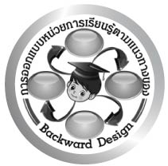
การออกแบบหน่วยการเรียนรู้ตามแนวทางของ Backward Design
หน่วยการเรียนรู้ที่ 1 เรื่อง สินค้าและบริการในชีวิตประจำวัน
รหัส-ชื่อรายวิชา ส 131 ✗ ✗ กลุ่มสาระการเรียนรู้สังคมศึกษา ศาสนา และวัฒนธรรม : เศรษฐศาสตร์
ชั้นประถมศึกษาปีที่ 3 ภาคเรียนที่ 2 เวลาเรียน 4 ชั่วโมง
ผู้สอน .................................................................... โรงเรียน .....................................................................

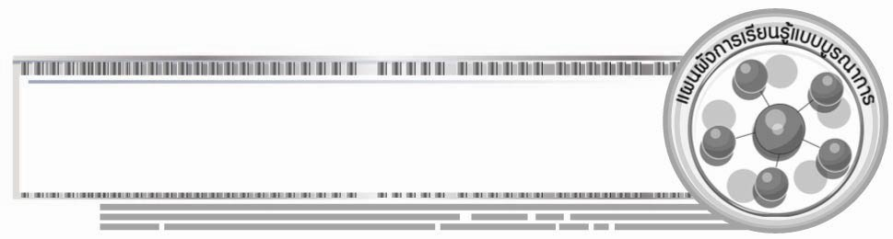

มาตรฐานการเรียนรู้/ตัวชี้วัด

มาตรฐานการเรียนรู้
ส 3.1 เข้าใจและสามารถบริหารจัดการทรัพยากรในการผลิตและการบริโภค การใช้ทรัพยากรที่มีอยู่จำกัดได้อย่างมีประสิทธิภาพและคุ้มค่า รวมทั้งเข้าใจหลักการของเศรษฐกิจพอเพียง เพื่อการดำรงชีวิตอย่างมีดุลยภาพ
ตัวชี้วัด

ส 3.1 ป.3/1 จำแนกความต้องการและความจำเป็นในการใช้สินค้าและบริการในการดำรงชีวิต

สาระสำคัญ

ปัจจัย 4 เป็นปัจจัยพื้นฐานที่มนุษย์ใช้ในการดำรงชีวิตประจำวัน นอกจากนั้นมนุษย์ยังมีความต้องการสินค้าที่ช่วยอำนวยความสะดวกในชีวิตประจำวันตามความต้องการของตนเอง
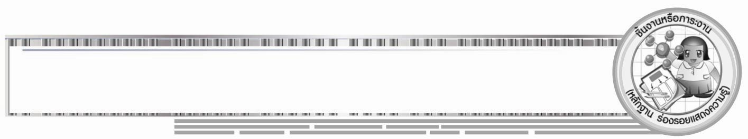
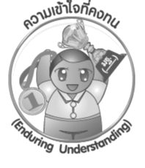
ความเข้าใจที่คงทน (Enduring Understanding)
สินค้าและบริการในชีวิตประจำวันมีทั้งสินค้าที่จำเป็นต่อการดำรงชีวิตของมนุษย์ที่เรียกว่าปัจจัย 4 และสินค้าที่เป็นความต้องการเพื่อความสะดวกสบายในชีวิตประจำวัน

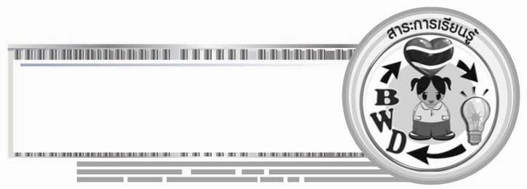
สาระการเรียนรู้

1. ปัจจัย 4
2. สินค้าที่เป็นความต้องการเพื่อใช้อำนวยความสะดวก
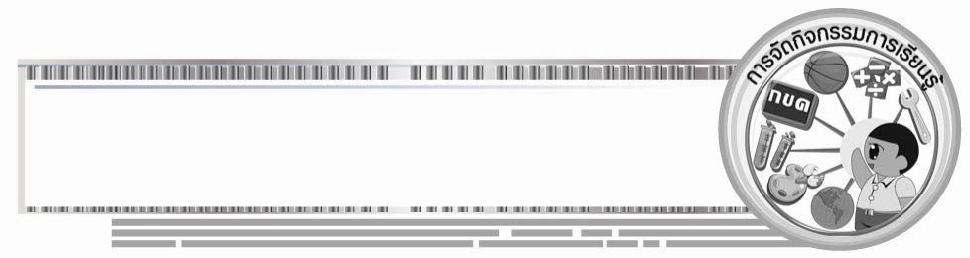

คุณลักษณะอันพึงประสงค์
ใฝ่เรียนรู้
ตัวชี้วัดที่ 4.1 ตั้งใจ เพียรพยายามในการเรียนและเข้าร่วมกิจกรรมการเรียนรู้

สมรรถนะสำคัญของผู้เรียน
ความสามารถในการใช้ทักษะชีวิต

ชิ้นงานหรือภาระงาน (หลักฐาน ร่องรอยแสดงความรู้)
•
ชิ้นงานที่ 24 เรื่อง สินค้าและบริการในชีวิตประจำวัน

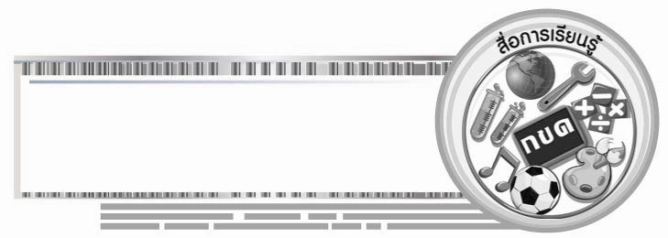
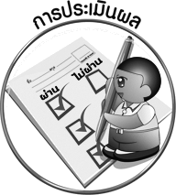
การประเมินผล

1. การประเมินผลตัวชี้วัด
ชิ้นงานที่ 24 เรื่อง สินค้าและบริการในชีวิตประจำวัน

เกณฑ์การประเมิน | ระดับคะแนน
เกณฑ์การประเมิน | 4 | 3 | 2 | 1
เขียนอธิบายหรือสรุปยกตัวอย่างสินค้าและบริการที่จำเป็นต่อการดำรงชีวิตและสินค้าและบริการที่เป็นความต้องการ | เขียนอธิบายหรือสรุป ยกตัวอย่างสินค้า  และบริการที่จำเป็นต่อการดำรงชีวิตและสินค้าและบริการ  ที่เป็นความต้องการ  ได้สัมพันธ์  เชื่อมโยงให้เห็น  เป็นภาพรวมและ  แสดงให้เห็นถึงความสัมพันธ์ของตนเองและผู้อื่น | เขียนอธิบายหรือสรุป ยกตัวอย่างสินค้าและบริการที่จำเป็นต่อการดำรงชีวิตและสินค้าและบริการที่เป็นความต้องการได้ มีการจำแนกแสดงให้เห็นถึงความสัมพันธ์กับตนเองอย่าง  เป็นเหตุเป็นผล | เขียนอธิบายหรือสรุป ยกตัวอย่างสินค้าและบริการที่  จำเป็นต่อการดำรงชีวิตและสินค้าและบริการที่เป็นความต้องการได้สอดคล้องกับ  ข้อมูล มีการเขียน  ขยายความหรือ  ยกตัวอย่างเพิ่มเติม  ให้เข้าใจง่าย | เขียนอธิบายหรือสรุป  ยกตัวอย่างสินค้า  และบริการที่  จำเป็นต่อการดำรงชีวิตและ  สินค้าและบริการที่เป็นความต้องการ  ได้แต่ยังไม่สัมพันธ์  กับข้อมูล เขียนตามข้อมูลที่อ่าน ไม่มี  การอธิบายเพิ่มเติม

2. การประเมินผลคุณลักษณะอันพึงประสงค์
ใฝ่เรียนรู้
ตัวชี้วัดที่ 4.1 ตั้งใจ เพียรพยายามในการเรียนและเข้าร่วมกิจกรรมการเรียนรู้
พฤติกรรมบ่งชี้ | ไม่ผ่าน (0) | ผ่าน (1) | ดี (2) | ดีเยี่ยม (3)
4.1.1 ตั้งใจเรียน  4.1.2 เอาใจใส่และมีความเพียรพยายามในการเรียนรู้  4.1.3 สนใจเข้าร่วมกิจกรรมการเรียนรู้ต่าง ๆ | ไม่ตั้งใจเรียน | ตั้งใจ เอาใจใส่ในการเรียน | ตั้งใจเรียน  เอาใจใส่และมีความเพียร-พยายามในการเรียน | ตั้งใจเรียน  เอาใจใส่และ  มีความเพียรพยายาม  ในการเรียนรู้  เข้าร่วมกิจกรรม  การเรียนรู้ต่าง ๆ
การจัดกิจกรรมการเรียนรู้

1. ครูนำบัตรคำสินค้าที่จำเป็นต่อการดำรงชีวิตของมนุษย์ ให้นักเรียนร่วมกันจำแนกสินค้าที่เป็นปัจจัยพื้นฐานในการดำรงชีวิต กับสินค้าที่ช่วยอำนวยความสะดวก
2. ครูแบ่งกลุ่มนักเรียนออกนำเสนออภิปรายสินค้าที่จำเป็นต่อการดำรงชีวิตของมนุษย์
จบการนำเสนอครูใช้คำถามให้นักเรียนร่วมกันสนทนา
3. ให้นักเรียนร่วมกันสรุปปัจจัย 4 ที่มีความจำเป็นต่อการดำรงชีวิตของมนุษย์

4. ครูนำบัตรคำสินค้าและบริการที่เป็นความต้องการของมนุษย์ โดยแบ่งนักเรียนออกเป็น 3 กลุ่ม จำแนกบัตรคำให้ตรงกับความต้องการของกลุ่มตนเอง
กลุ่มที่ 1 สินค้าช่วยอำนวยให้เกิดความสะดวก
กลุ่มที่ 2 สินค้าและบริการด้านความบันเทิง
กลุ่มที่ 3 สินค้าและบริการด้านความสวยงาม
เสร็จแล้วครูใช้คำถามให้นักเรียนร่วมกันตอบคำถามแสดงความคิดเห็นพร้อมอธิบายเพิ่มเติม
5. ให้นักเรียนร่วมกันสรุปความรู้การใช้สินค้าและบริการที่เป็นความต้องการของมนุษย์และแนวทางการใช้สินค้าอย่างมีประโยชน์ และรู้คุณค่าตามความจำเป็นต่อการดำรงชีวิตเป็นแผนภาพลงบนกระดาน
6. ครูนำแบบสำรวจพฤติกรรมการเลือกใช้สินค้าและบริการมาให้นักเรียนสำรวจตนเอง
7. ครูนำแบบสำรวจของนักเรียนมาพิจารณา และคัดนักเรียนที่มีพฤติกรรมการใช้สินค้าที่มีความแตกต่างกันมาเล่าการซื้อสินค้าของตนเองให้เพื่อนฟังหน้าชั้นเรียน
8. สรุปความรู้เกี่ยวกับหลักการเลือกซื้อสินค้าที่จำเป็น
9. นักเรียนและครูร่วมกันสรุปความรู้ ดังนี้
• สินค้าและบริการในชีวิตประจำวันมีทั้งสินค้าที่จำเป็นต่อการดำรงชีวิตของมนุษย์
ที่เรียกว่า ปัจจัย 4 และสินค้าที่เป็นความต้องการเพื่อความสะดวกสบายในชีวิตประจำวัน

สื่อการเรียนรู้

- บัตรคำ ปัจจัย 4
- บัตรคำ สินค้าที่เป็นความต้องการของมนุษย์
- แบบสำรวจ การเลือกซื้อสินค้า
4. ชิ้นงานที่ 24 เรื่อง สินค้าและบริการในชีวิตประจำวัน
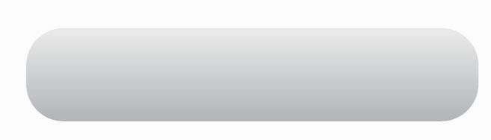
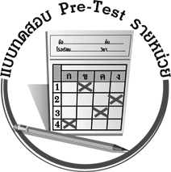
แบบทดสอบก่อนเรียน (Pre -Test)

ชื่อ _________________________ นามสกุล__________________ เลขที่________ ชั้น ________

ได้..........................คะแนน
คะแนนเต็ม 10 คะแนน
ให้ระบายคำตอบที่ถูกต้องลงในวงกลมตัวเลือกให้เต็มวง (ห้ามระบายนอกวง)

1. ข้อใดไม่ใช่สินค้าที่เป็นปัจจัย 4
1 น้ำดื่ม 2 หมวก
3 ยาแก้ไอ 4 ไข่เจียว

2. การเลือกซื้อสินค้าและบริการในข้อใดเหมาะสมที่สุด
1 เลือกซื้อตามคนอื่นแนะนำ 2 เลือกซื้อตามความจำเป็น
3 เลือกซื้อตามความพอใจ 4 เลือกซื้อตามโฆษณา

3. ร้านขายสินค้าและบริการในข้อใดขายสินค้าที่จำเป็นต่อการดำรงชีวิต
1 ร้านหนังสือ 2 ร้านอาหาร
3 ร้านขายเครื่องใช้ไฟฟ้า 4 ร้านขายของเล่น

4. สินค้าในข้อใดมีความจำเป็นต่อนักเรียนมากที่สุด
1 โทรทัศน์ 2 รองเท้าไปเที่ยว
3 กระเป๋านักเรียน 4 สมุดภาพระบายสี

5. สินค้าและบริการในข้อใดที่ช่วยให้เดินทางได้สะดวก
1 รถไฟเหาะ 2 รถม้าหมุน
3 รถบังคับวิทยุ 4 รถจักรยาน

6. ข้อใดคือประโยชน์จากการซื้อสินค้าและบริการเพื่อสนองความต้องการ
1 ทำให้เกิดความสุข 2 ทำให้ผู้อื่นชื่นชม
3 ทำให้มีเงินเพิ่มมากขึ้น 4 ทำให้มีเงินเหลือเก็บ

7. ข้อใดสัมพันธ์กัน
1 ที่อยู่อาศัย ให้ความอบอุ่น
2 อาหาร หน้าตาสวยงาม
3 เครื่องนุ่งห่ม เพื่อความสวยงาม
4 ยารักษาโรค หายจากอาการเจ็บป่วย

8. “อาหารเป็นปัจจัย 4 ที่จำเป็นต่อการดำรงชีวิต” จากข้อความดังกล่าวสรุปได้อย่างไร
1 อยู่เพื่อกิน
2 กินเพื่ออยู่
3 กินอยู่อย่างจำกัด
4 กินอยู่กับปาก อยากอยู่กับท้อง

9. การนำหลักการเลือกซื้อสินค้าไปใช้ในชีวิตประจำวันมีประโยชน์อย่างไร
1 ได้สินค้าที่จำเป็น 2 ได้สินค้าที่พอใจ
3 ได้สินค้ามาก 4 ได้สินค้าราคาถูก

10. ข้อใดเป็นหลักการเลือกซื้อสินค้าที่ถูกต้อง
1 เลือกซื้อสินค้าราคาแพง คุณภาพดี
2 เลือกซื้อสินค้าราคาถูก คุณภาพดี
3 เลือกซื้อสินค้าราคาถูก คุณภาพต่ำ
4 เลือกซื้อสินค้าราคาแพง คุณภาพต่ำ

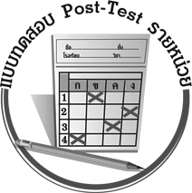
แบบทดสอบหลังเรียน (Post -Test)

ชื่อ _________________________ นามสกุล__________________ เลขที่________ ชั้น ________
ได้..........................คะแนน
คะแนนเต็ม 10 คะแนน
ให้ระบายคำตอบที่ถูกต้องลงในวงกลมตัวเลือกให้เต็มวง (ห้ามระบายนอกวง)

1. สินค้าในข้อใดมีความจำเป็นต่อนักเรียนมากที่สุด
1 โทรทัศน์ 2 รองเท้าไปเที่ยว
3 กระเป๋านักเรียน 4 สมุดภาพระบายสี

2. ร้านขายสินค้าและบริการในข้อใดขายสินค้าที่จำเป็นต่อการดำรงชีวิต
1 ร้านขายเครื่องใช้ไฟฟ้า 2 ร้านอาหาร
3 ร้านหนังสือ 4 ร้านขายของเล่น

3. การเลือกซื้อสินค้าและบริการในข้อใดเหมาะสมที่สุด
1 เลือกซื้อตามโฆษณา 2 เลือกซื้อตามความพอใจ
3 เลือกซื้อตามความจำเป็น 4 เลือกซื้อตามคนอื่นแนะนำ

4. ข้อใดไม่ใช่สินค้าที่เป็นปัจจัย 4
1 หมวก 2 น้ำดื่ม
3 ยาแก้ไอ 4 ไข่เจียว

5. ข้อใดคือประโยชน์จากการซื้อสินค้าและบริการเพื่อสนองความต้องการ
1 ทำให้เกิดความสุข 2 ทำให้ผู้อื่นชื่นชม
3 ทำให้มีเงินเพิ่มมากขึ้น 4 ทำให้มีเงินเหลือเก็บ

6. สินค้าและบริการในข้อใดที่ช่วยให้เดินทางได้สะดวก
1 รถม้าหมุน 2 รถไฟเหาะ
3 รถบังคับวิทยุ 4 รถจักรยาน

7. “อาหารเป็นปัจจัย 4 ที่จำเป็นต่อการดำรงชีวิต” จากข้อความดังกล่าวสรุปได้อย่างไร
1 อยู่เพื่อกิน 2 กินเพื่ออยู่
3 กินอยู่อย่างจำกัด 4 กินอยู่กับปาก อยากอยู่กับท้อง

8. ข้อใดสัมพันธ์กัน
1 เครื่องนุ่งห่ม เพื่อความสวยงาม
2 อาหาร หน้าตาสวยงาม
3 ที่อยู่อาศัย ให้ความอบอุ่น
4 ยารักษาโรค หายจากอาการเจ็บป่วย

9. ข้อใดเป็นหลักการเลือกซื้อสินค้าที่ถูกต้อง
1 เลือกซื้อสินค้าราคาแพง คุณภาพดี
2 เลือกซื้อสินค้าราคาถูก คุณภาพดี
3 เลือกซื้อสินค้าราคาถูก คุณภาพต่ำ
4 เลือกซื้อสินค้าราคาแพง คุณภาพต่ำ

10. การนำหลักการเลือกซื้อสินค้าไปใช้ในชีวิตประจำวันมีประโยชน์อย่างไร
1 ได้สินค้าที่จำเป็น 2 ได้สินค้าที่พอใจ
3 ได้สินค้ามาก 4 ได้สินค้าราคาถูก

เฉลยแบบทดสอบก่อนเรียน (Pre-Test)
1. 2 2. 2 3. 2 4. 3 5. 4
6. 1 7. 4 8. 2 9. 1 10. 2

เฉลยแบบทดสอบหลังเรียน (Post-Test)

1. 3 2. 2 3. 3 4. 1 5. 1
6. 4 7. 2 8. 4 9. 2 10. 1


แบบบันทึกสรุปผลการเรียนรู้สำหรับผู้เรียน

ชื่อ-นามสกุล...................................... เลขที่ ............................................ ชั้น ..................................
วันที่ ................................................ เดือน ........................................................... พ.ศ. ..................
คำชี้แจง ให้นักเรียนบันทึกสรุปผลการเรียนรู้จากหน่วยการเรียนรู้นี้
นักเรียนมีความรู้สึกอย่างไร หลังจากที่เรียนหน่วยการเรียนรู้นี้แล้ว
......................................................................................................................

นักเรียนได้รับความรู้เรื่องใดบ้างจากหน่วยการเรียนรู้นี้
............................................................................................................................................................
....................................................




หน่วยการเรียนรู้ที่.......... ….......................................................................................

นักเรียนยังไม่เข้าใจเรื่องใด อีกบ้างที่เกี่ยวกับหน่วยการเรียนรู้นี้ ซึ่งต้องการให้ครูอธิบายเพิ่มเติม
.....................................................................................................................................................................
นักเรียนจะสามารถนำความรู้ ความเข้าใจจากหน่วยการเรียนรู้นี้ไปใช้ประโยชน์ในชีวิตประจำวันได้อย่างไรบ้าง
....................................................................................................................................................................................................................
กิจกรรมที่นักเรียนชอบมากที่สุดในหน่วยการเรียนรู้นี้คือ
กิจกรรมใด เพราะอะไร
................................................................................................................................................................................................................

ผลงานที่นักเรียนชอบและต้องการคัดเลือกเป็นผลงานดีเด่นจาก
หน่วยการเรียนรู้นี้คือผลงานใดบ้าง
.....................................................................................................................................................................

หมายเหตุ ให้ครูสำเนาแบบบันทึกนี้เพื่อให้นักเรียนบันทึกทุกหน่วยการเรียนรู้
1. ครูสามารถนำแบบบันทึกนี้ไปใช้เป็นหลักฐานและข้อมูลเพื่อปรับปรุงและพัฒนากระบวนการเรียนรู้ของผู้เรียน
2. ครูสามารถนำแบบบันทึกนี้ไปใช้ประกอบการทำวิจัยในชั้นเรียนเพื่อเป็นผลงานประกอบการเลื่อนวิทยฐานะได้
1. ครูสามารถนำแบบบันทึกนี้ไปใช้เป็นหลักฐานและข้อมูลเพื่อปรับปรุง และพัฒนากระบวนการเรียนรู้ของผู้เรียน
2. ครูสามารถนำแบบบันทึกนี้ไปใช้ประกอบการทำวิจัยในชั้นเรียนเพื่อเป็นผลงานประกอบการเลื่อนวิทยฐานะได้

